**Раздел «Населенные пункты»**

1. Раздел «Населенные пункты» находится в разделе «О муниципальном образовании». В него Вы можете добавить населенные пункты входящие в состав муниципального образования и оформить их страницу (Рис. 1).

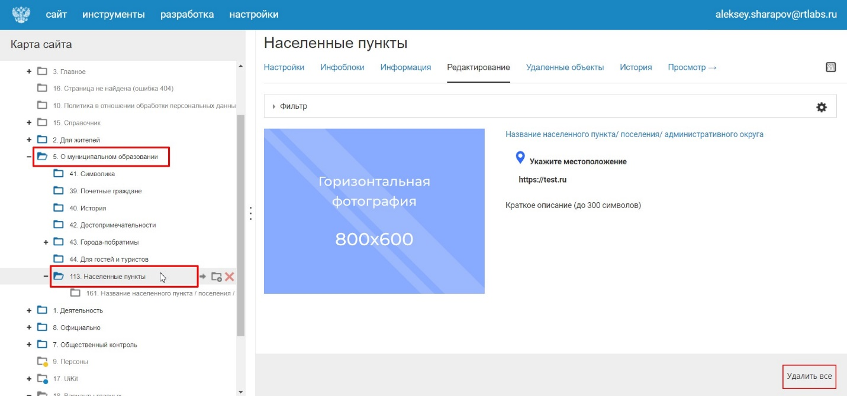

Рис. 1

# Как добавить новый населенный пункт

1. Чтобы добавить новый населенный пункт:  
   Перейдите на страницу «Населенный пункты» через путь: «Меню/О муниципальном образовании/Населенные пункты» (Рис. 2).

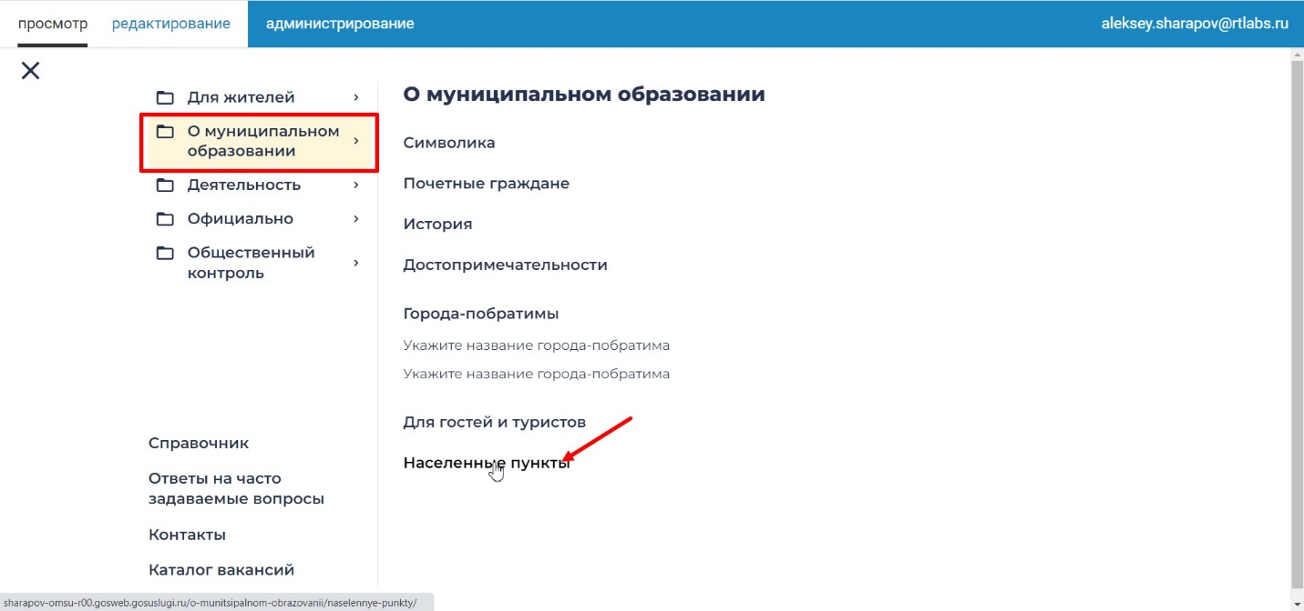

Рис. 2

1. Находясь на странице «Населенные пункты» нажмите кнопку «Администрирование/Панель управления» (Рис. 3).

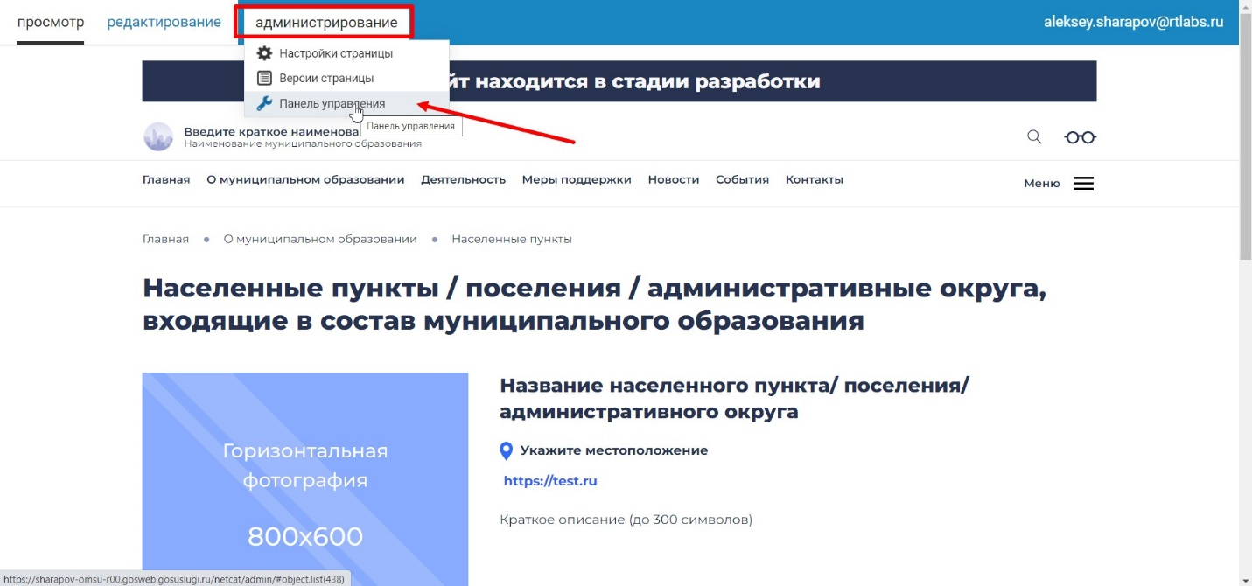

Рис. 3

1. В левом меню «Карта сайта» выберите раздел «Населенные пункты» и нажмите кнопку «Добавить подраздел» (Рис. 4).

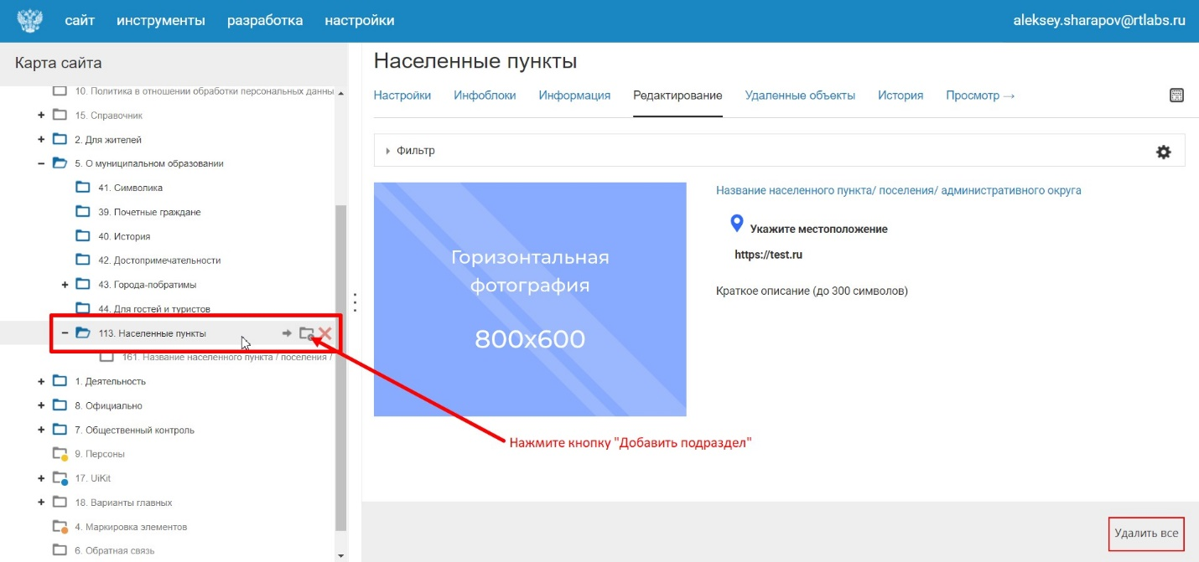

Рис. 4

1. В меню добавления раздела заполните следующую информацию:
2. Укажите название населенного пункта
3. Сформируйте ключевое слово
4. В поле «Инфоблок» выберите вкладку «Госвеб» далее «Населенные пункты»
5. Нажмите кнопку «Добавить раздел» (Рис. 5).

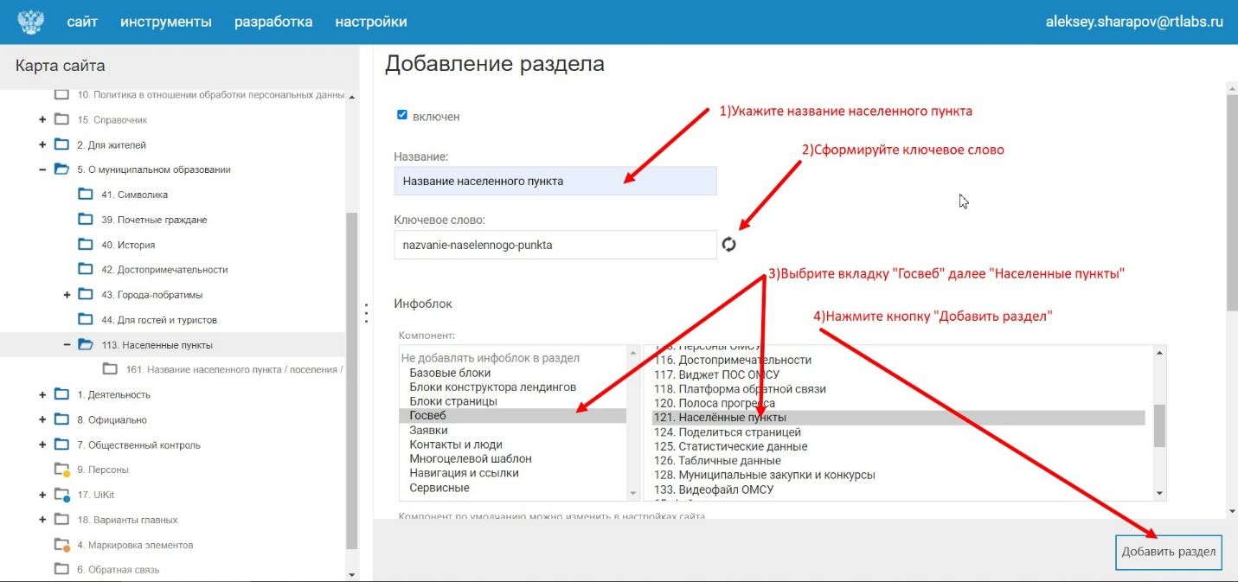

Рис. 5

1. Перейдите на созданную страницу населенного пункта нажав кнопку «Посмотреть страницу» (Рис. 6).

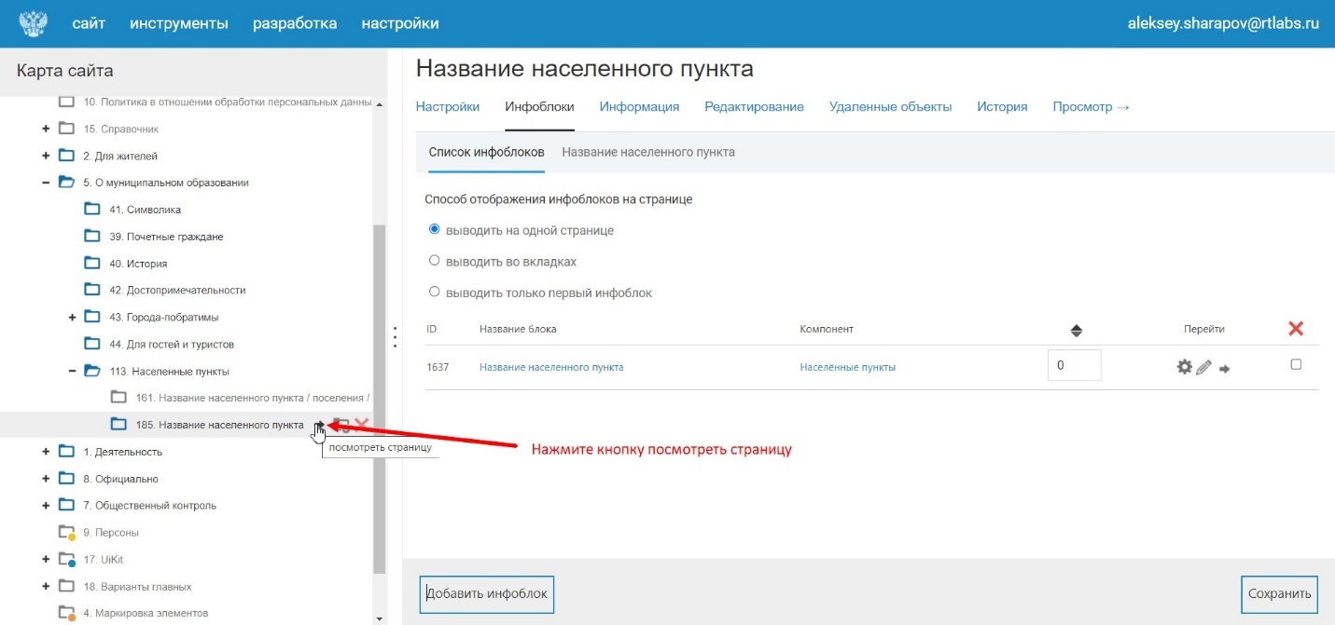

Рис. 6

1. На странице раздела, в режиме редактирования нажмите кнопку «Действия с блоком» и выберите пункт меню «Добавить населенный пункт» (Рис. 7).

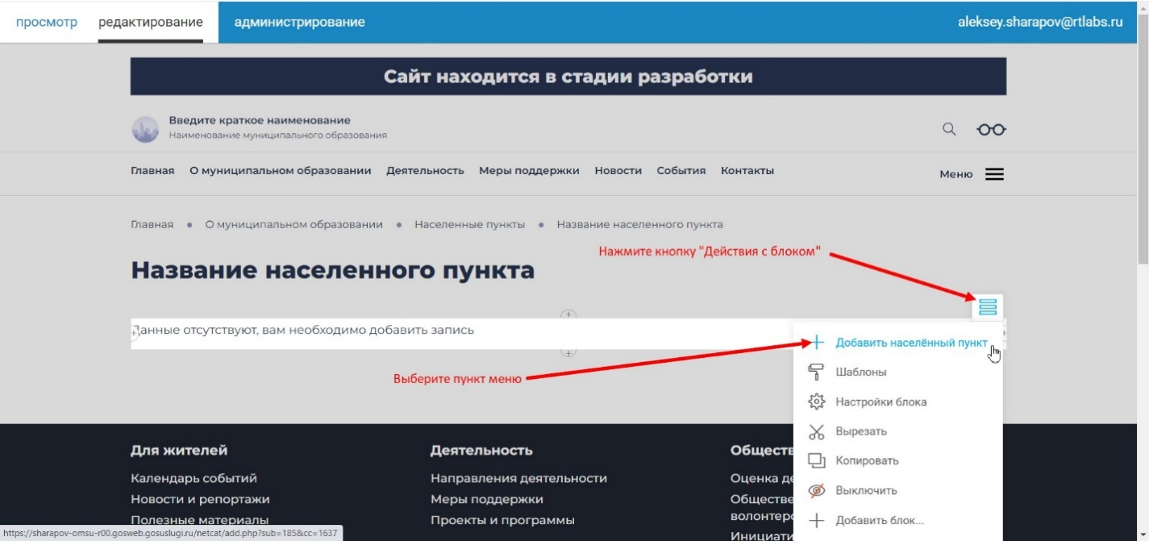

Рис. 7

1. В открывшемся окне настроек укажите:
2. Название населенного пункта;
3. Местоположение населенного пункта;
4. Адрес сайта;
5. Загрузите изображение с разрешением 800 на 600;
6. Укажите краткое описание в размере 300 символов;
7. Сохранитесь (Рис. 8).

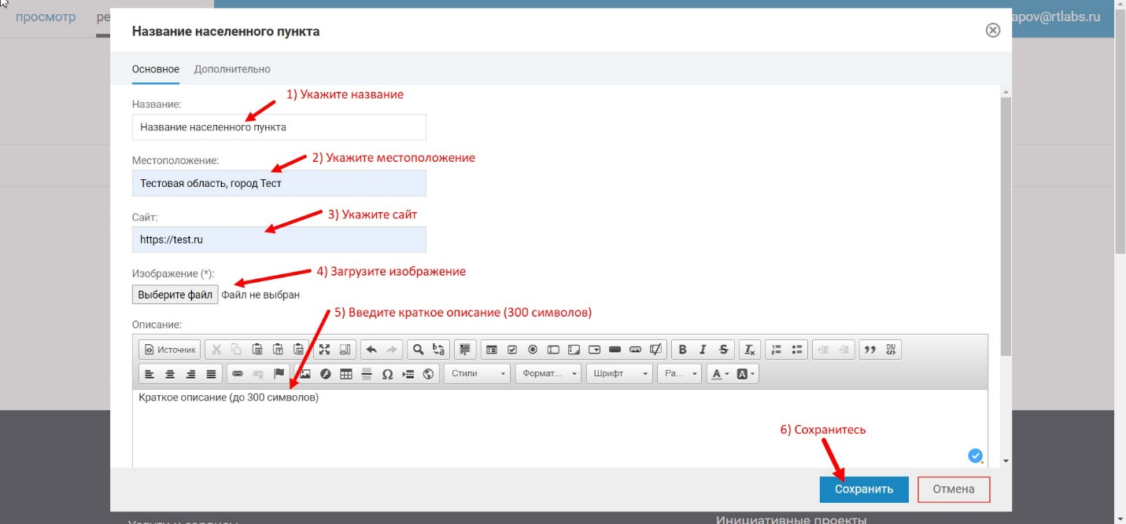

Рис. 8

Результат. На странице «Населенные пункты» появился добавленный населенный пункт (Рис. 9).

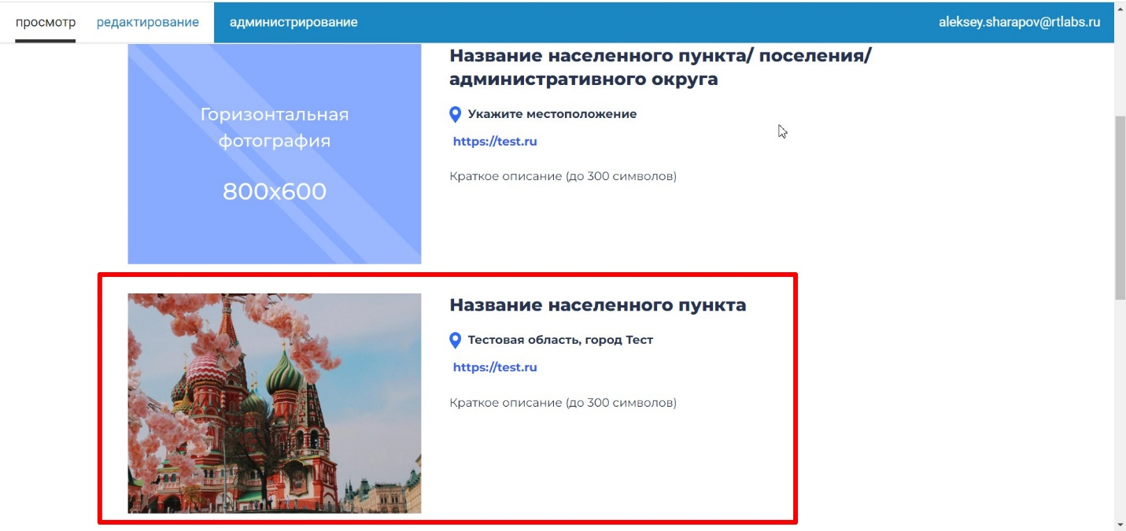

Рис. 9

# Наполнение страницы сведениями о населенном пункте

1. После создания раздела населенного пункта Вам необходимо наполнить его информацией. Вы можете наполнить страницу на своё усмотрение или скопировать контейнер с блоками из шаблонного раздела населенного пункта.  
   Для того, чтобы скопировать контейнер с блоками:

1) Перейдите на страницу шаблонного раздела (Рис. 10).

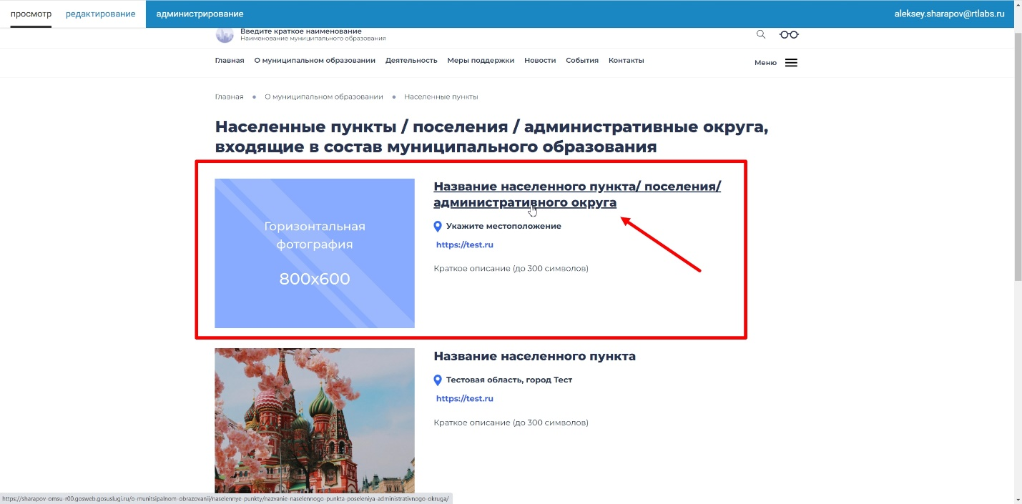

Рис. 10

2) На странице шаблонного раздела перейдите в режим редактирования. Нажмите на иконку меню действий объединяющего контейнера и выберите пункт «Копировать». Обратите Ваше внимание, что при наведении курсора на кнопку меню действий подсвечивается весь контейнер с блоками (Рис. 11).

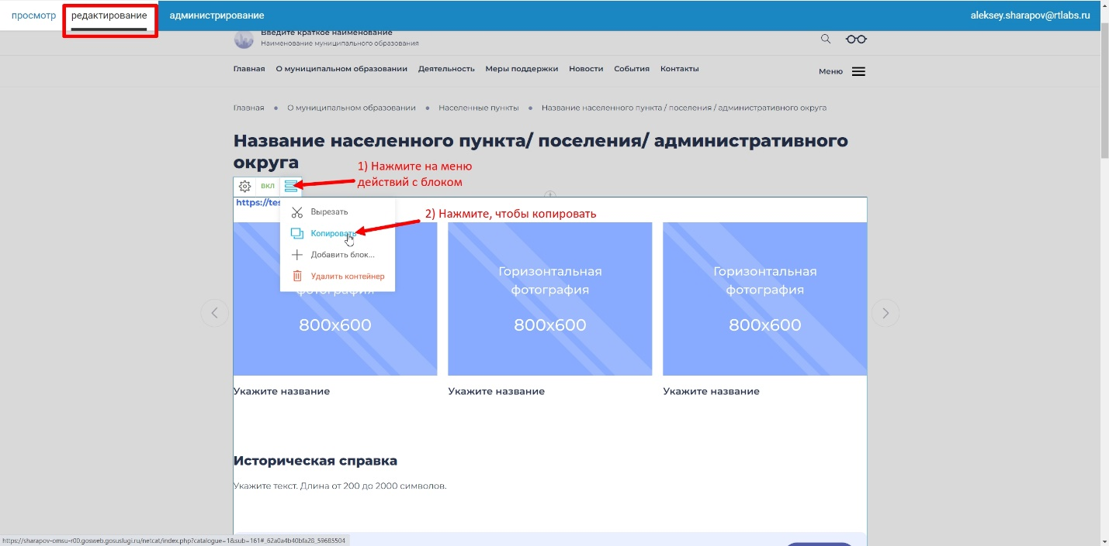

Рис. 11

3) После копирования контейнера перейдите на заполняемою страницу. В режиме редактирования нажмите на кнопку вставки скопированного блока/контейнера (Рис. 12)

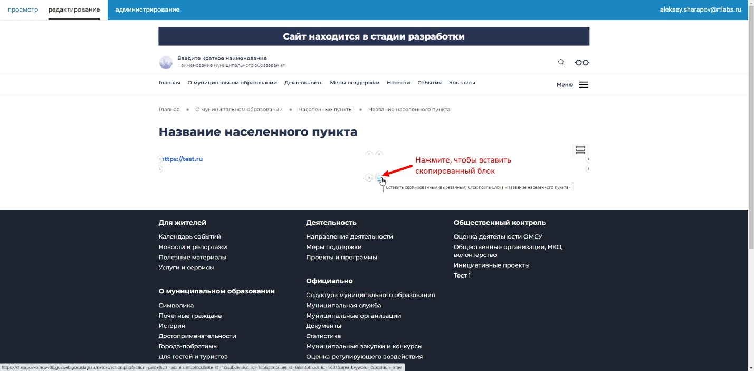

Рис. 12

4) Перейдите в настройки изменения скопированного блока «Данные о населенном пункте» и внесите данные о поселении как при добавлении раздела населенного пункта (Рис. 13,14).

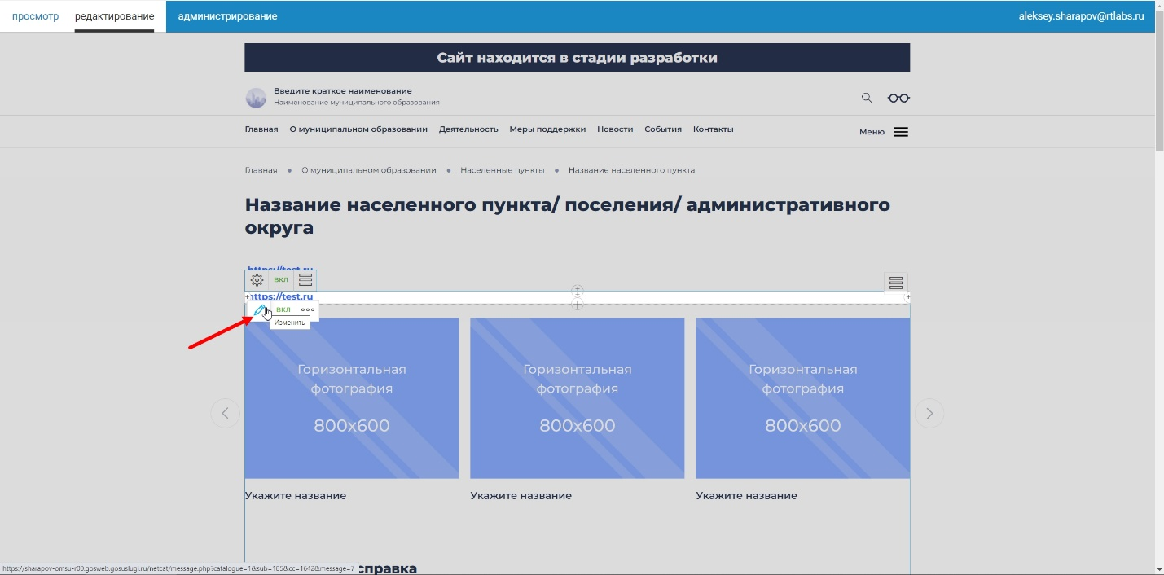  
Рис. 13



Рис. 14

5) Далее перейдите в меню действий блока «Данные населенного пункта», который Вы добавили при создании подраздела, и нажмите «Удалить блок» (Рис. 15).

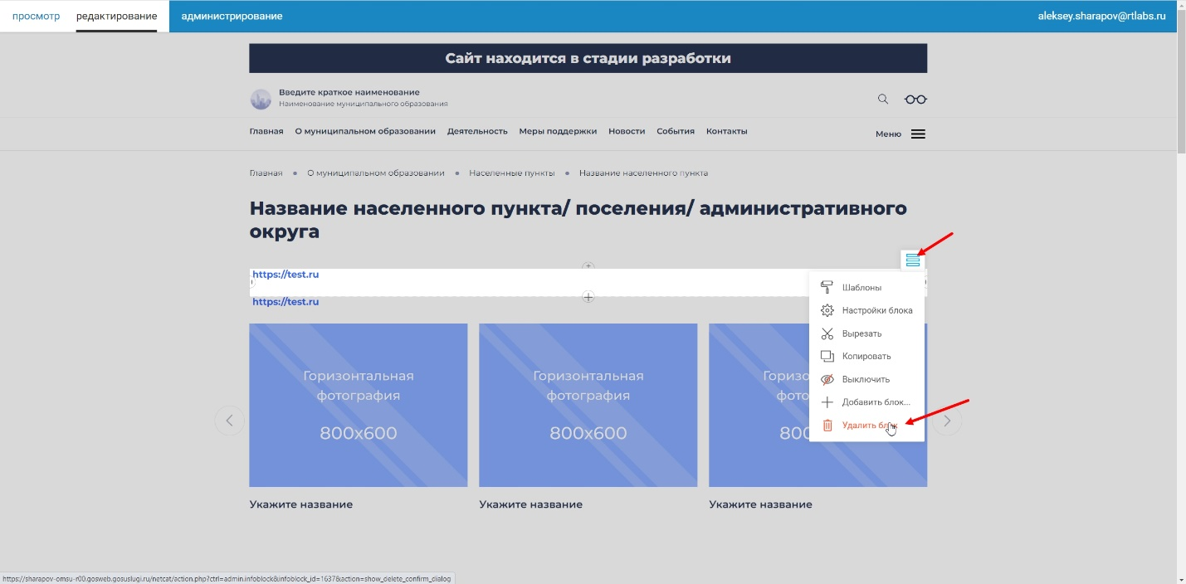

Рис. 15

1. Вы сделали это для того, чтобы избежать дублирования элементов на странице «Населенные пункты» (Рис. 16, 17).

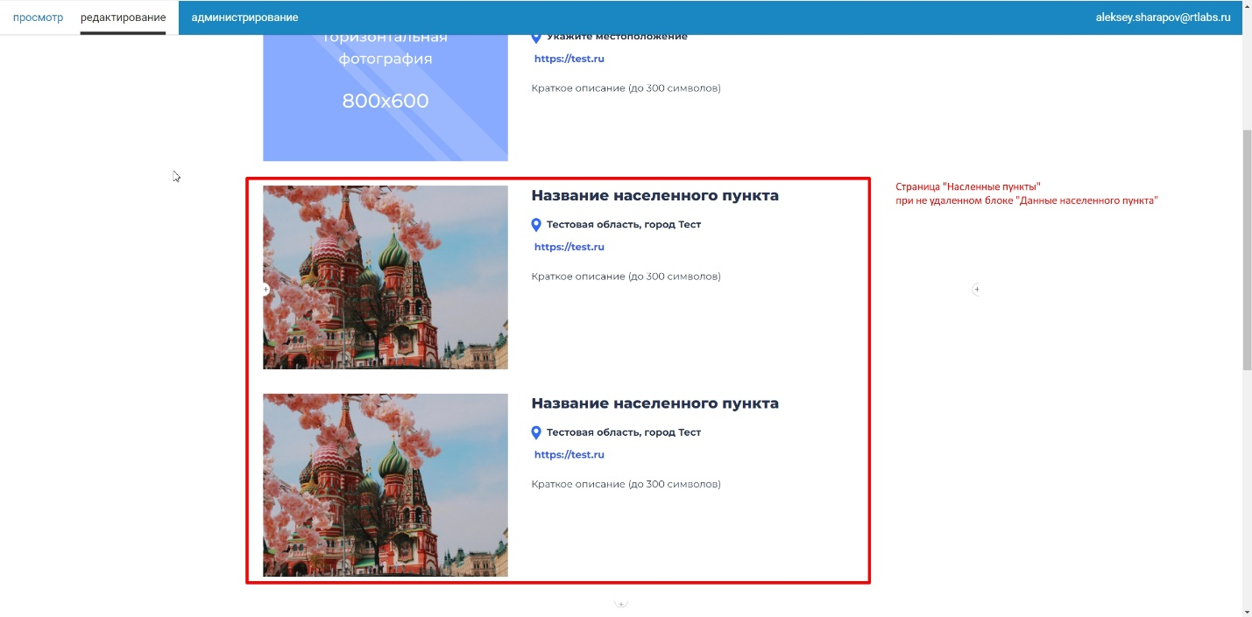

Рис. 16

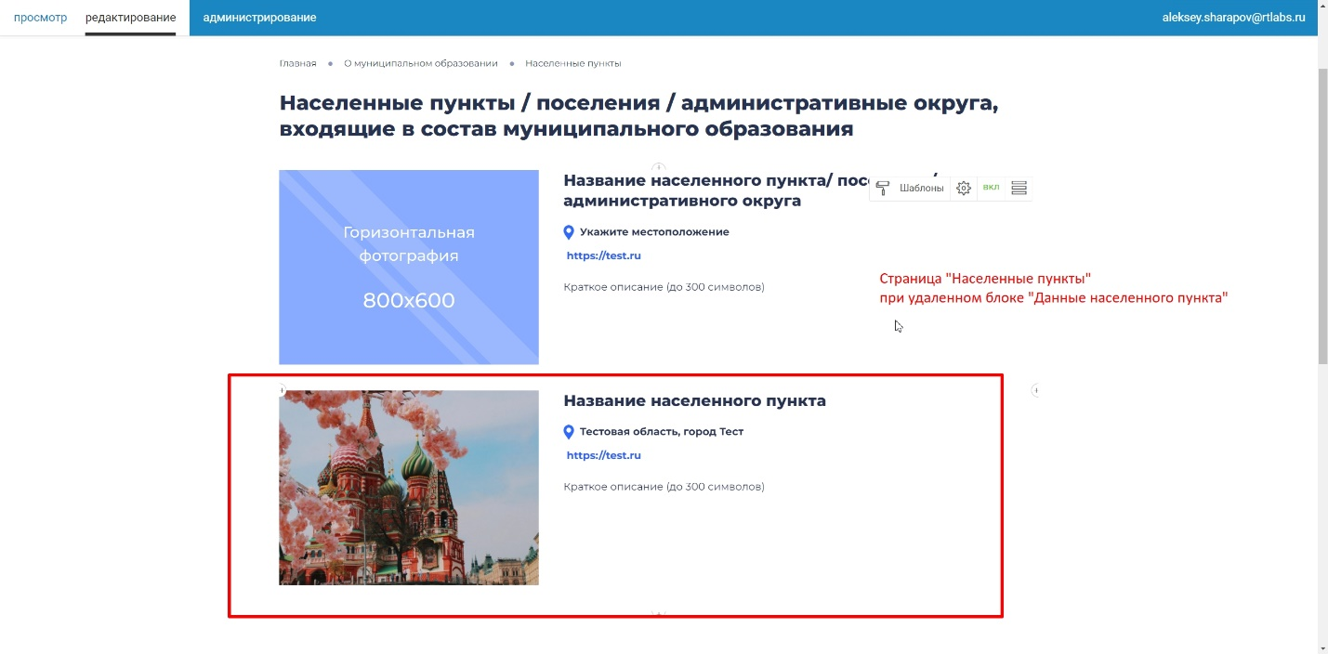

Рис. 17